Національний університет «Пролтавська політехніка імені Юрія Кондратюка»
(повне найменування вищого навчального закладу)
Навчально-науковий інститут інформаційних технологій та робототехніки
(повна назва факультету)
Кафедра комп’ютерних та інформаційних технологій і систем
(повна назва кафедри)

Пояснювальна записка
до дипломного проекту (роботи)
бакалавра
(освітньо-кваліфікаційний рівень)
на тему
Прототип апаратного забезпечення розумної теплиці
____________________________________________
____________________________________________

Виконав: студент 4 курсу, групи 402 - ТК
спеціальності
__123 Комп’ютерна інженерія______
(шифр і назва напряму)
________________Шапошник А. С._______
(прізвище та ініціали)
Керівник ______Демиденко М. І.________
(прізвище та ініціали)
Рецензент ______________________________
(прізвище та ініціали)

Полтава – 2021 року

МІНІСТЕРСТВО ОСВІТИ І НАУКИ УКРАЇНИ
НАЦІОНАЛЬНИЙ УНІВЕРСИТЕТ
«ПОЛТАВСЬКА ПОЛІТЕХНІКА ІМЕНІ ЮРІЯ КОНДРАТЮКА»

НАВЧАЛЬНО-НАУКОВИЙ ІНСТИТУТ ІНФОРМАЦІЙНИХ ТЕХНОЛОГІЙ ТА РОБОТОТЕХНІКИ

КАФЕДРА КОМП’ЮТЕРНИХ ТА ІНФОРМАЦІЙНИХ ТЕХНОЛОГІЙ І СИСТЕМ

КВАЛІФІКАЦІЙНА РОБОТА БАКАЛАВРА

спеціальність 123 «Комп’ютерна інженерія»

на тему

«Прототип апаратного забезпечення розумної теплиці»

Студента групи 402-ТК Шапошника Андрія Сергійовича

Керівник роботи
ст. викладач
Демиденко М.І.

Завідувач кафедри
к.т.н. доц.
Головко Г. В.

Полтава – 2021
РЕФЕРАТ

Кваліфікаційна робота бакалавра: 49 с., 19 малюнків, 1 додаток, 23 джерел.
Об’єкт дослідження: сучасні промислові комплекси розумних теплиць.
Мета роботи: створення прототипу апаратного забезпечення розумної теплиці, низька собівартість виготовлення і простота в експлуатації.
Методи: технологічний та теоретичний огляд реалізації розумної теплиці, проектування та розробка розумної теплиці.
Ключові слова: розумна теплиця, моніторинг, керування, мікроклімат.

АBSTRACT

Bachelor's qualification work: 49 pages, 19 drawings, 1 supplement, 23 sources.
Object of research: modern industrial complexes of smart greenhouses.
Objective: to create a hardware prototype for a smart greenhouse, low cost of production and ease of operation.
Methods: technological and theoretical review of the introduction of a smart greenhouse, design and development of a smart greenhouse.
Key words: smart greenhouse, monitoring, control, microclimate.

ЗМІСТ

ПЕРЕЛІК УМОВНИХ ПОЗНАЧЕНЬ, СКОРОЧЕНЬ І ТЕРМІНІВ 5

ВСТУП 6

РОЗДІЛ 1 ТЕОРЕТИЧНІ АСПЕКТИ ДЛЯ ВИВЧЕННЯ АВТОМАТИЗОВАНОЇ ТЕПЛИЦІ 8

1.1 Інтернет речей 8

1.2 Розумні теплиці 11

1.3 Розумні теплиці в Україні 12

РОЗДІЛ 2 СИСТЕМИ І СТРУКТУРИ УПРАВЛІННЯ МІКРОКЛІМАТОМ 14

2.1 Системи сучасного управління мікрокліматом 14

2.2 Структура мікроклімату 15

РОЗДІЛ 3 ТЕХНОЛОГІЧНИЙ ОГЛЯД РЕАЛІЗАЦІЇ РОЗУМНОЇ

ТЕПЛИЦІ 17

3.1 Необхідні компоненти для реалізації розумної теплиці 17

3.2 Вимоги до розробки пз 32

РОЗДІЛ 4 РЕАЛІЗАЦІЯ РОЗУМНОЇ ТЕПЛИЦІ 33

4.1 Схема прототипу 33

4.2 Написання програмного забезепечення (скетч) 34

4.3 Написання мобільного додатку для керування і моніторинга автономною теплицею 38

ВИСНОВКИ 41

ПЕРЕЛІК ВИКОРИСТАНОЇ ЛІТЕРАТУРИ 42

ДОДАТОК А Лістинг прошивки мікроконтролера Arduino Uno 45
ПЕРЕЛІК УМОВНИХ ПОЗНАЧЕНЬ, СКОРОЧЕНЬ І ТЕРМІНІВ

ПЗ - програмне забезпечення.
АЦП - аналого-цифровий перетворювач.
USB - Universal Serial Bus (універсальна послідовна шина).
ICSP - In-Circuit Serial Programming (внутрішньосхемне програмування).
SRAM - Static Random Access Memory (Статична оперативна пам'ять з довільним доступом).
EEPROM - Electrically Erasable Programmable Read-Only Memory.

ВСТУП
Актуальність. У сучасному суспільстві все частіше приділяється увага якості життя людей. Поняття якості життя включає в себе таку область, як харчування, яке має велике значення для комфортного життя людини, яка в подальшому впливає на розвиток суспільства.
Все більше технологій з'являється для розвитку галузі господарства, особливо це помітно для рослинництва в закритому грунті, тобто теплиці. Для них розробляються нові системи посадки, моніторингу процесу зростання; обладнання для збирання, обробки, пакування і зберігання.
Нововведенням в даній області є розробка розумних теплиць. Воно спрямоване на отримання якісного врожаю, підвищення екологічності виробництва і зниження кількості витрачених ресурсів.
Застосування розумних теплиць в Україні є досить актуальним. Все частіше можна зустріти промислові агрокомплекси, які вдаються до технології розумних теплиць. Площадь, зайняті рослинами, можна було б використовувати більш продуктивно, тоді якісного продукту вистачало б не тільки для внутрішніх потреб країни, але і для імпорту закордон. А якби система володіла низькою вартістю і легкістю управління, то вона була б доступна практично для всіх потенційних користувачів і застосовувалася б не тільки в промислових масштабах, але для приватних господарств.
Мета роботи – створення прототипу розумної теплиці для моніторингу кліматичних параметрів теплиці, таких як:
- температура і вологість повітря;
- температура і зволоженість грунту;
- освітленість теплиці.
Реалізувати можливість управління теплицею - здійснювати полив, обігрів, вентиляцію рослин, регулювати освітленість рослин.
Для досягнення мети необхідно вирішити такі завдання:
- вибрати умови для мікроклімату і їх параметри, які необхідно підтримувати для створення сприятливих умов для вирощування рослин;
- вивчити методи і моделі для створення і підтримки цих умов;
- реалізація апаратного прототипу;
- реалізація програмного забезпечення;
- аналіз результатів роботи і формулювання висновків про доцільності використання даного прототипу автономної теплиці.
Об'єктом роботи є сучасні промислові комплекси розумних теплиць.
Предметом роботи є створення власного прототипу апаратного забезпечення розумної теплиці.
Інформаційна база дослідження.
В якості інформаційної бази дослідження були використані: статті про мікроклімат, автоматизація управління мікрокліматом.
У вступі формується мета роботи, задачі для її досягнення, а також позначається предмет і область дослідження.
У першому розділі розглядаються технологія Інтернету речей, розробки алгоритму функціонування автоматизованих теплиць в Україні.
У другому розділі розглядаються сучасні системи управління мікрокліматом, наводиться три види таких систем, описується структура мікроклімату.
У третю розділі наводиться технологічний огляд програмного забезпечення для теплиці, розглядається використовуване обладнання.
У четвертому розділі наводиться схема апаратної і програмної частин для управління розумною теплицею.
У висновку формуються загальні висновки по роботі.

РОЗДІЛ 1
ТЕОРЕТИЧНІ АСПЕКТИ ДЛЯ ВИВЧЕННЯ АВТОМАТИЗОВАНОЇ ТЕПЛИЦІ

1.1 Інтернет речей

В інформаційному, постіндустріальному, технологічному суспільстві, як і в попередні епохи, людина протиставлена зовнішньому світу і в кореляції з ним змушений шукати гармонію - «внутрішню рівновагу» власної суб'єктивності, «інфраструктурне рівновагу» медіасоціума, «технологічну рівновагу» екології. Якщо світ для тваринного виступає в єдино «Зовнішньому» його прояві, для людини він має вже потрійну природу, перекладаючи на мову суспільства споживання: світ речей, символів та інформації[1].
Якщо раніше було можливо говорити про сучасний екологічний стан як про рівноважну систему символічного споживання світу, в якому предметність навколишнього середовища перетворюється в цінності їх розумного освоєння, то з появою конвергентних технологій необхідно говорити про цінності раціонального відтворення буття і конвергентної інтеграції розуму і «речовності»: так, наприклад, феномен Інтернету речей, який реалізує, в тому числі, концепції об'єктної інтеракції і долає технологічний генезис штрих-кодів і rfid-міток, сьогодні освоює мережевий простір протоколу IPv6 c можливістю інтегрувати в мережеву взаємодію до трьохсот мільйонів пристроїв на кожного жителя планетих[1].
Інтернет речей (англ. Internet of Things, IoT) — концепція мережі, що складається із взаємозв'язаних фізичних пристроїв, які мають вбудовані давачі, а також програмне забезпечення, що дозволяє здійснювати передачу і обмін даними між фізичним світом і комп'ютерними системами в автоматичному режимі, за допомогою використання стандартних протоколів зв'язку. Окрім давачів, мережа може мати виконавчі пристрої, вбудовані у фізичні об'єкти і пов'язані між собою через дротові чи бездротові мережі. Ці взаємопов'язані пристрої мають можливість зчитування та приведення в дію, функцію програмування та ідентифікації, а також дозволяють виключити необхідність участі людини, за рахунок використання інтелектуальних інтерфейсів[2].
Основною концепцією ІР є можливість підключення всіляких об'єктів (речей), які людина може використовувати в повсякденному житті, наприклад, холодильник, кондиціонер, автомобіль, велосипед і навіть кросівки. Всі ці об'єкти (речі) повинні бути оснащені вбудованими давачами або сенсорами, які мають можливість обробляти інформацію, що надходить з навколишнього середовища, обмінюватися нею і виконувати різні дії в залежності від отриманої інформації. Прикладом впровадження такої концепції є система «розумний будинок» або «розумна теплиця (ферма)». Ця система аналізує дані навколишнього середовища і в залежності від показників регулює температуру в приміщенні. У зимовий період регулюються інтенсивність опалення, а в разі спекотної погоди будинок має механізми відкривання і закривання вікон, завдяки чому провітрюється будинок, і все це відбувається без втручання людини[2].
Для об'єднання повсякденних речей у мережу потрібні декілька технологій.
- Для ідентифікації кожного об'єкту потрібна проста, компактна технологія. Тільки при наявності системи унікальної ідентифікації можна збирати та накопичувати інформацію про певний предмет. Такий функціонал можна забезпечити за допомогою мікросхем RFID (Radio-Frequency IDentification). Вони здатні без власного джерела струму передавати інформацію приладам зчитування. Кожна мікросхема має індивідуальний номер. Як альтернатива до даної технології для ідентифікації об'єктів можуть використовуватись QR-коди. Для визначення точного місця знаходження речі підійде технологія GPS, яка ефективно використовується вже сьогодні у смартфонах та навігаторах.
- Для відслідковування змін у стані елементу чи оточуючого середовища об'єкти повинні оснащуватися сенсорами.
- Для обробки та накопичення даних з сенсорів повинен використовуватися вбудований комп'ютер (наприклад Raspberry Pi, Intel Edison).
- Для обміну інформацією між пристроями можуть бути використані технології бездротових мереж (Wi-Fi, Bluetooth, ZigBee, 6LoWPAN).
Вже зараз інтернету речей приділяється увага на найвищому рівні, зокрема починаючи з 2009 року у Брюселі при підтримці Єврокомісії проходять конференції Annual Internet of Things, на який виступають з доповідями єврокомісари, науковці та керівники провідних IT-компаній. За прогнозами аналітиків у найближчі роки очікується справжній бум інтернету речей. Так, за прогнозами Gartner, до 2020 року кількість підключених до всесвітньої мережі пристроїв становитиме 26 мільярдів, а дохід від продажу устаткування, програмного забезпечення та послуг становитиме 1,9 трлн дол. Деякі інші аналітичні агентства висловлюють ще більш оптимістичні прогнози. Найбільші світові IT компанії вже почали перегони за лідерство на цьому ринку. Так корпорація Intel у 2014 році після випуску «SoC Edison» оголосила конкурс «Make it Wearable» з призовим фондом $1,3 млн на найкраще застосування своєї системи для концепції IoT та створила власний підрозділ «Internet of Things Solutions Group» для розвитку цього напрямку. Компанія «Google» на початку 2014 року за 3,2 млрд доларів купила невелику фірму «Nest Labs», яка займається випуском інтелектуальних термостатів. Спеціалісти цієї компанії займались впровадженням на американському ринку технологій IoT. Виробники побутової техніки також працюють у цьому напрямку. Так на виставці CES 2014 у Лас-Вегасі була представлена велика кількість побутової техніки (холодильники, телевізори, пральні машини) з можливістю підключення до інтернет[2].
Значення на ринку прогнозується на рівні 80 мільярдів доларів.
Лідерами у розробці та впровадженні інтернету речей є країни, в який розвинена індустрія виробництва мікропроцесорів та вбудованих комп'ютерів — це США, Китай, Південна Корея. Також значний прогрес у цій галузі демонструють європейські країни та Японія[2].

1.2 Розумні теплиці

Розумна теплиця - це повністю, або частково, автоматизована конструкція, яка дозволяє: здійснювати моніторинг кліматичних параметрів теплиці і реалізувати можливість управління нею.
Сучасні тепличні комплекси комплектуються необхідними інженерними системами підтримання мікроклімату: опалення, поливу, вентиляції та циркуляції повітря, водостоку, водопостачання та каналізації, освітлення. Всі ці системи призначені для великих підприємств. Вони є складними в установці і експлуатації, а також мають високу вартість. Ці системи не застосовні для приватних або дрібних фермерських господарств[3].
Розумна теплиця здатна здійснювати контроль над:
- теплом - запобігання перегріву або замерзання рослин;
- водою - так як в теплицю не потрапляють опади, необхідно управляти поливом рослин;
- світлом - додаткове підсвічування рослин або їх затемнення;
- витратою повітря і вологості - щільно закрита теплиця призведе до підвищення вологості і нестачі кисню і вуглекислого газу для рослин в залежності від часу доби;
- комахи - можна не допустити проникнення шкідливих комах в теплицю або забезпечити комфортні умови для проживання корисних.
Для кращого росту рослин необхідно одночасно контролювати більшу кількість цих показників. Це можуть забезпечити такі системи:
- зрошення - регулярне надходження води за графіком;
- вентиляція - включення або виключення вентиляторів, або открива- ня і закривання кватирок;
- боротьба з шкідниками - автоматичне обприскування рослин.
Для автоматизації та регулювання мікроклімату всі ці системи повинні керувати одночасно і складати одну велику систему, яка зможе оптимізувати їх роботу[3].

1.3 Розумні теплиці в Україні

В Україні досить небагато компаній займяються автономними теплицями. До їх числа входять такі компанії як:
- smartep;
- green IQ;
- cyberGrow.
Smartep — іноваційна українська компанія у сфері автоматизації сільського господарства. Виготовляє готові рішення управління датчиками, вузлами фертигації і змішування добрив, pH/EC коректори, метеостанції для теплиць, оранжерей, зимових садів та відкритого грунту. Контролери Smartep підходять для будь-якого типу вирощування: аеропоніки, гідропоніки, відкритих полів[4].
Кожен контролер Smartep має фірмовий інтерфейс користувача для зручного налаштування (подібний до управління wi-fi роутером) та прошивку, що виконує всі вимірювання, програми і рецепти.
Кожен контролер підключається до хмари Smartep для збору і аналізу статистики, зручного віддаленого контролю статусу кожного підключеного датчика і налаштування із будь-якої точки де є інтернет. Кожен контролер може працювати як онлайн, так і автономно без комп’ютера і інтернету[4].
Компаня Green IQ займається впровадженням розумних теплиць по аеропонній системі в Україні. Всередині об'єкт повністю автоматизований і самостійно управляє кліматичними, умовами, освітленням, опаленням і вентиляцією. Оскільки оптимальні умови для вирощування створюються автоматично, людська праця в теплиці зводиться практично до нуля[5].
Українська компанія CyberGrow займається проектами в сфері інтернету речей. Це проект на стику IT і сільського господарства. Команда розробляє систему «розумної» теплиці, де всіма процесами по догляду за рослинами можна керувати віддалено[6].
CyberGrow – це модульна система, що складається з пункту управління і датчиків (можна підключати до 128 їх різновидів). Це можуть бути датчики температури і вологості повітря, температури рідини, pH і CO2, ультразвукові датчики рівня рідини і т.і. Розчинний вузол – тобто механізм поливу, розроблений компанією, також може контролюватися віддалено, через онлайн-інтерфейс, його можна програмувати за часом або показання датчиків[6].
Зараз у компанії є одна теплиця, що працює на такій системі, робочі прототипи контролера і розчинного вузла, готові до серійного виробництва. За останній місяць компанія встигла взяти участь у кількох виставках, а зараз команда буде займатися пошуком інвестицій для серійного виробництва свого рішення. До цього моменту інвестицій не залучали, розробляли систему за власні кошти[6].
В Україні застосування автономних теплиць є перспективною галуззю. Створення актуальних продуктів для сільськогосподарського ринку позитивно позначиться на розвитку країни. Автономні теплиці з більш низькою вартістю і простотою в експлуатації знизить вартість і утримання самих теплиць.

РОЗДІЛ 2
СИСТЕМИ І СТРУКТУРИ УПРАВЛІННЯ МІКРОКЛІМАТОМ

2.1 Системи сучасного управління мікрокліматом

Автономна теплиця розуміє під собою відстеження і управління кліматичними параметрами, які можна регулювати. Реалізування часткової автоматизації підтримки мікроклімату сприяє кращому росту і підвищенню урожайності, а також зменшує витрати на ручну працю. Виникає необхідність високого ступеня автоматизації та механізації технологічних процесів.
У загальному випадку, систему управління можна розглядати як взаємозв'язок декількох управлінських процесів і об'єктів. Узагальненої метою автоматизації управління є підвищення ефективності використання потенціаль- них можливостей об'єкта управління[7].
Є три види систем управління мікрокліматом.
- Керовані вручну. Вони включають в себе візуальний контроль зростання рослин, ручний полив рослин, включення і виключення регуляторів тем- ператури. Це забирає багато часу, велика ймовірність людської помилки і, отже, ці установки менш точні і ненадійні.
- Частково автоматизовані. Ручний контроль і часткова автоматизація, є схожі на керовані вручну установки у багатьох відношеннях, але вони зменшують витрати праці, пов'язані з поливом і контролем параметрів.
- Повністю автоматизовані. Це складні установки, які добре оснащені, для того щоб реагувати на більшість кліматичних вимірювань, що відбуваються всередині теплиці. Ці системи будуються на принципі зворотнього зв'язку, що допомагає їм ефективно реагувати на зовнішні подразники, але вони досить дорогі.
Перерахуємо ряд проблем, які пов'язані з вищезгаданими системами.
- Складність, пов'язана з відстеженням зміни кліматичних параметрів таких, як вологість повітря, вологість грунту, освітленість, рН грунту, температури і інших, які прямо або побічно регулюють ріст рослин.
- Високі витрати на обслуговування, потреба в кваліфікованому технічному робочому персоналі. Сучасні установки використовують мобільні технології в якості систем зв'язку і бездротових систем збору даних, забезпечує глобальний доступ до інформації в своїх фермах. Але це пов'язано з обмеженнями різного роду, таких як складність конструкції, ускладнений ремонт і висока ціна.
- Велика частина комерційних проектів по автоматизації теплиць розробляються для тепличних комплексів площею кілька гектарів, в той час як, ринок автоматизації теплиць для фермерських та індивідуальних господарств залишається без доцільної уваги.

2.2 Структура мікроклімату

Щоб зробити керування теплицею, необхідно розуміти, якими процесами необхідно керувати і як їх можна автоматизувати.
Фотосинтез - це перетворення енергії світла в хімічну енергію живим організмом. Вихідними елементами цього процесу є діоксид вуглецю і вода, а джерелом енергії виступає сонячне світло. результатом даного процесу є різноманітні вуглеводи і вода[8].
Це надзвичайно складний процес, що передбачає довгу послідовність узгоджених біохімічних реакцій. Сам процес відіграє важливу роль для кругообігу вуглецю у природі. Фотосинтез є дуже важливим процесом, так як майже все життя на Землі залежить від нього[8].
Транспірація — це процес випаровування води з поверхні рослин, що відбувається через продихи та кутикулу. Основним органом транспірації є листок. Інтенсивність транспірації залежить від температури, вологості повітря, швидкості вітру, світла, концентрації вуглекислого газу[9].
Вологість і температура грунту, також роблять свій вплив на транспірацію. Тому необхідно контролювати ці показники, щоб забезпечити
комфортні умови.
У даній роботі розглядається теплиця, в якій будуть вирощуватися ягідні культури. Тому розглянемо подібні умови конкретно для них.
- Рівень освітленості - необхідний 12 годинний світловий день.
- Температурний режим - кімнатна температура від 18 до 21 градуса Цельсія.
- Вологість повітря - під час посадки рівень вологості в теплиці повинен бути на рівні 80%. Через три тижні після посадки вологість знижують до рівня 75%. На стадії цвітіння цей показник повинен бути на позначці 70%.
- Вологість грунту - 80 - 85%
Розумна теплиця повинна відстежувати кліматичні параметри і мати змогу керувати виконавчими механізмами людиною, бути легкою в обслуговування і експлуатації, дешевою. Основні сектора, де система може застосовуваться, це індивідуальні господарства.
Часткова автоматизація повинна відстежувати кліматичні параметри і можливість керування ними, бути легкою в обслуговування і експлуатації, мати низьку вартість. Основні сектора, де система може застосовуватися, це індивідуальні господарства.
Для розробки такої розумної теплиці, яка і є кінцевим продуктом, необхідно розглянути елементну базу, щоб обрати найбільш підходящі компоненти для реалізації задуманої системи. Вивчити параметри клімату, модель управління цим кліматом, керування виконавчими механізмами.

РОЗДІЛ 3
ТЕХНОЛОГІЧНИЙ ОГЛЯД РЕАЛІЗАЦІЇ АВТОНОМНОЇ ТЕПЛИЦІ

Підтримка кліматичних параметрів є невід'ємною частиною нормального функціонування розумної теплиці. Підбір оптимальних і близьких до ідеальних умов для зростання, в даній роботі, для ягідних культур є також важливою частиною, адже на них грунтується мікроклімат.
Основні завдання системи регулювання полягають в:
- управлінні температурою повітря;
- управлінні системи поливу;
- управлінні освітлювальними установками.
Мікроконтролери - використовується для керування електронними пристроями. По суті, це - однокристальний комп'ютер, здатний виконувати прості завдання. Використання однієї мікросхеми значно знижує розміри, енергоспоживання і вартість пристроїв, побудованих на базі мікроконтролерів[10].

3.1 Необхідні компоненти для реалізації розумної теплиці

Рішення полягає в частковій автоматизації технологічних процесів в теплиці за допомогою апаратної обчислювальної платформи Arduino UNO .
Arduino Uno — це широко використовувана плата мікроконтролерів з відкритим кодом на базі мікроконтролера ATmega328P. У його склад входить все необхідне для зручної роботи з мікроконтролером: 14 цифрових входів/виходів (з них 6 можуть використовуватися в якості ШІМ-виходів), 6 аналогових входів, кварцовий резонатор на 16 МГц, роз'єм USB, роз'єм живлення, роз'єм для програмування всередині схеми (ICSP) і кнопка скидання[11].
Для початку роботи з пристроєм досить просто подати живлення від AC/DC-адаптера або батарейки, або підключити його до комп'ютера за допомогою USB-кабелю.
На відміну від всіх попередніх плат Arduino, Uno в якості перетворювача інтерфейсів USB-UART використовує мікроконтролер ATmega16U2 (ATmega8U2 до версії R2) замість мікросхеми FTDI[11].

Таблиця 3.1 – Характеристики Arduino Uno
Осовні критерії | Значення
Мікроконтролер | ATmega328
Робоча напруга | 5B
Напруга живлення (рекомендований) | 7-12B
Напруга живлення (граничне) | 6-20B
Цифрові входи / виходи | 14 (з них 6 можуть використовуватися в якості ШІМ-виходів)
Аналогові входи | 6
Максимальний струм одного виведення | 40мА
Максимальний вихідний струм виводу 3.3V | 50мА
Flash-пам'ять | 32 КБ (ATmega328) з яких 0.5 КБ використовуються завантажувачем
SRAM | 2 КБ (ATmega328)
EEPROM | 1 КБ (ATmega328)
Тактова частота | 16МГц

Дана платформа універсальна і має порівняно невелику ціну. Технічне рішення включає оптимізацію процесів управління вологістю, освітленням, температури і провітрювання теплиці.
В даній роботі, платформа розумної теплиці може використовуваться в теплиці, стандартного розміру: 3х6х2 м.. Де 3м – ширина, 6м – довжина, 2м – висота. При умові заміни вентилятора, на вентилятор потужністю - 360 куб. м / год і мембранного насоса, в якого продуктивність стоновитеме від 120л / хв.
Так як, початкові компоненти були обрані для демонстраційного показу роботи.
А також бездротове управління автономною теплицею. Для цього використовуються такі компоненти:
- фоторезистор;
- резистор 10 кОм;
- датчик температури TMP36;
- датчик вологості повітря DHT11;
- модуль вологості грунту FC-28;
- relay shield на 4 реле;
- вентилятор 12В;
- мембранний насос 12В;
- лампа освітлення;
- bluetooth-модуль HC-05.

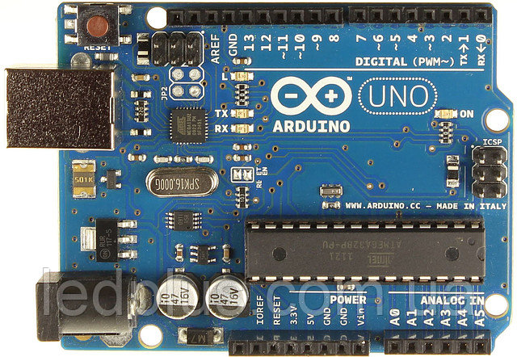
Рисунок 3.1 - Arduino UNO

Фоторезистор — фотоелектричний напівпровідниковий приймач +- випромінювання, принцип дії якого ґрунтується на ефекті фотопровідності явищі зменшення опору напівпровідника у разі збудження носіїв заряду світлом. Характеризується однаковою провідністю незалежно від напрямку протікання струму. З допомогою фоторезистора буде здійснюватися вимірювання освітленості[12].

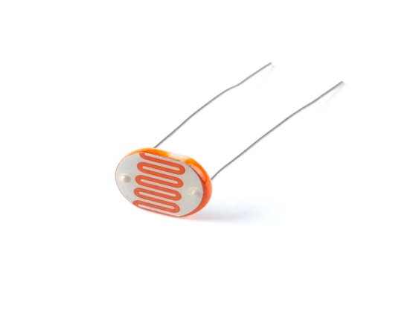
Рисунок 3.2 - Фоторезистор

Резистор — пасивний елемент електричного кола, призначений для використання його електричного опору. Основною характеристикою резистора є величина його електричного опору. Для випадку лінійної характеристики, значення електричного струму крізь резистор в залежності від електричної напруги, описується законом Ома[13].
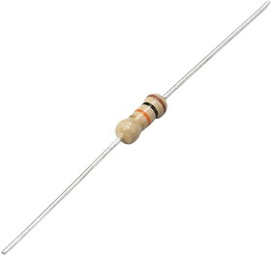
Рисунок 3.3 - Резистор

Датчик температури TMP36 - це датчик, що вимірює температуру в градусах Цельсія змінюючи вихідну напругу пропорційно температурі. Не потребує калібрування і надає точність ± 1 ° C при кімнатній температурі ± 2 ° C у всьому діапазоні від -40 ° C до + 125 ° C. Для роботи потрібно подати живлення від 2.7 до 5.5В, землю і зчитувати напругу на виході Vout. Кожні 10 мВ відповідають 1 градусу Цельсія[14].
Характеристики:
- напруга живлення: 2.7 ... 5.5В;
- шкала 10 мВ / ° C;
- точність вимірювання ± 2 ° C;
- лінійність ± 0.5 ° C;
- діапазон виміру: від -40 ° C до + 125 ° C.
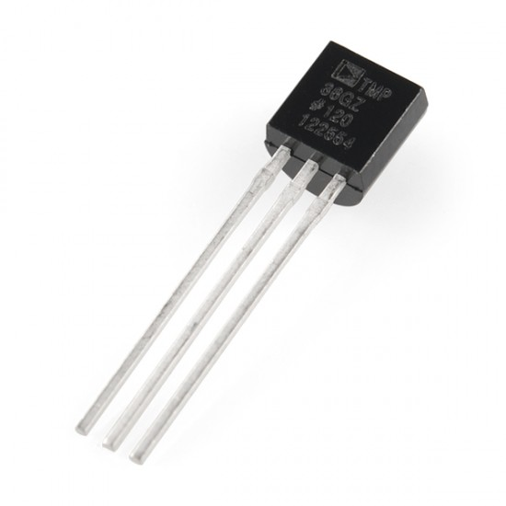
Рисунок 3.4 - Датчик температури TMP36

Датчик вологості повітря DHT11 – це цифровий датчик температури та вологості, що дозволяє калібрувати цифровий сигнал на виході. Складається з ємнісного датчика вологості та термістора. Також, датчик містить в собі АЦП для перетворення аналогових значень вологості та температури[15].
Живлення та I / O 3.5-5.5 В
Характеристика:
- визначення вологості: 20-90% RH ± 5% (макс.);
- визначення температури: 0-50 ºC ± 2% (макс.);
- частота опитування: не більше 1 Гц;
- розміри 15.5 x 12 x 5.5 мм;
- 4 виводи з відстанню між контактами 0.1;
Виводи:
- VCC (3-5в живлення);
- Data Out - вивід даних;
- NC - не використовується;
- Загальний/
З його допомогою буде сдійснюватись вимірювання вологісті повітря.
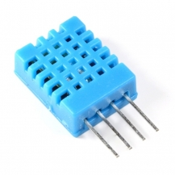
Рисунок 3.5 - Датчик вологості повітря DHT11

Модуль вологості грунту FC-28 використовується для вимірювання вологості грунту. Практичне застосування - автоматизація управління поливом рослин[16].
Позначення контактів:
- VCC - напруга живлення;
- GND - загальний контакт;
- D0 - цифровий вихід;
- A0 - аналоговий вихід.
Для підключення чутливого елемента використовується 2-контактний штирьовий конектор.
Харчування датчика здійснюється від Arduino контролера, іншого мікропроцесорного пристрою або зовнішнього джерела живлення. Напруга живлення датчика 3,3-5В.
Характеристики:
- гігрометр, датчик вологості грунту;
- містить окремий чутливий елемент і модуль з налаштуванням чутливості;
- зібраний на мікросхемі LM393;
- цифровий та аналоговий виходи;
- напруга живлення датчика 3,3 - 5В;
- габарити модуля: 38х16х8 мм;
- габарити датчика: 64х20х8 мм;
- довжина кабелю: 0,2 м;
- вага комплекту: 11 г .

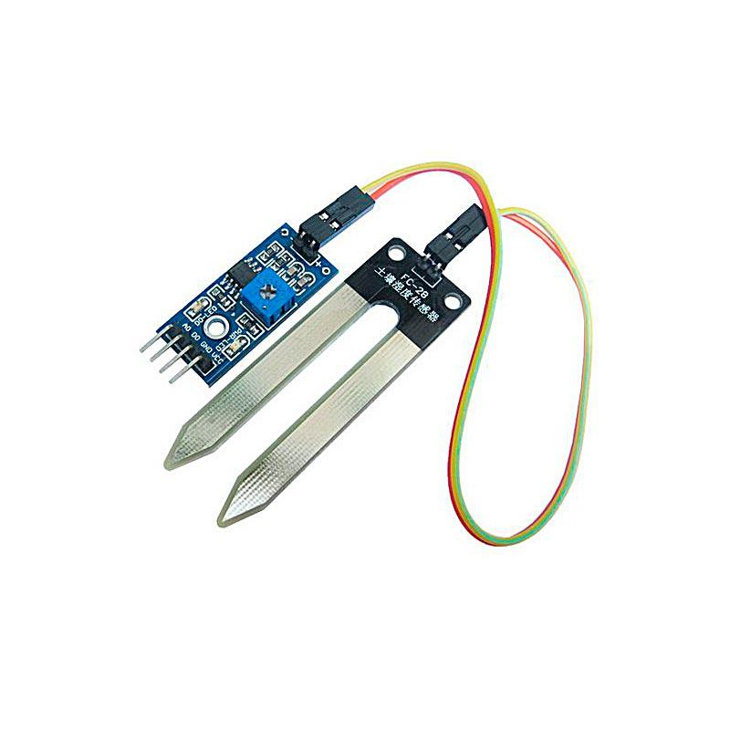
Рисунок 3.6 - Модуль вологості грунту FC-28

Relay shield на 4 реле. Модуль реле з 4 комутуючих реле 5В. Керується безпосередньо з висновків мікроконтролера. Максимальний струм навантаження 10А при напрузі 250В. 5В TTL керуючий вхід, ток для спрацьовування реле: 15-20мА. Використовується для управління різними приладами з великим вхідним струмом[17]. Буде використовуватись для управління приладами з великим вхідним струмом, таких як:
- вентилятор 12В;
- мембранний насос 12В;
- лампа освітлення 220В.
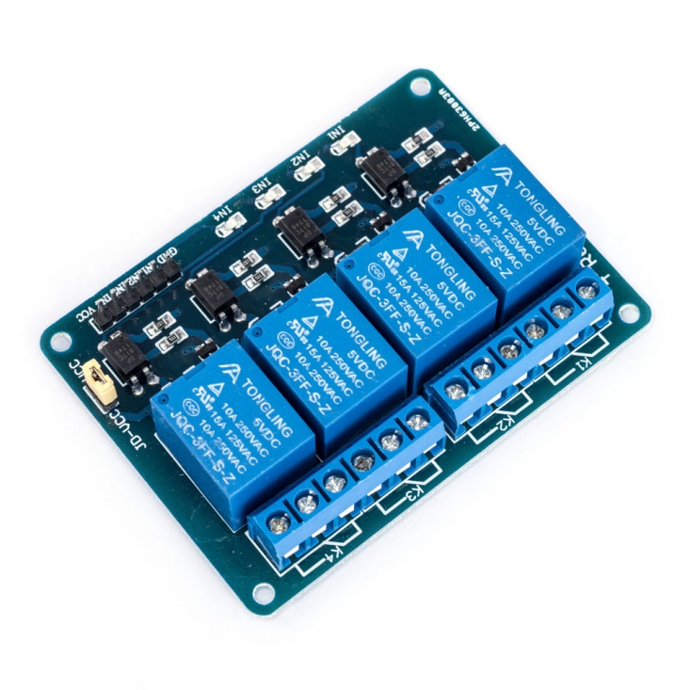
Рисунок 3.7 - Relay shield на 4 реле

Вентилятор 12В. Застосовуються для постійної або періодичної вентиляції приміщень. Працюють на приплив або витяжку повітря в залежності від варіанту установки вентилятора. Застосовуються в системах вентиляції з малим опором для переміщення малих і середніх потоків повітря на невеликі відстані[18].
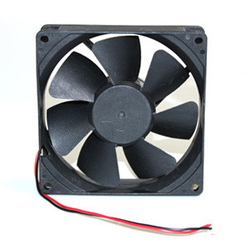
Рисунок 3.8 - Вентилятор 12В

Мембранний насос 12В. Самовсмоктуючий мембранний насос з 12 В двигуном для подачі і перекачування води і не агресивних рідин. Досить тихий і продуктивний. Характерною особливістю даних насосів є те, що вони самі засмоктують рідину і можуть знаходиться над поверхнею води, що сприятливо позначається на їх надійності і довговічності. Мінімальна напруга, при якому насос починає працювати становить 6-7В. При меншій напрузі двигун перестає обертатися і може згоріти. Буде використовуватись для поливу грунту[19].
Особливості:
- робоча напруга: 12В постійного струму;
- мінімальна напруга: 6В;
- робочий струм: 0.5-0.7A;
- холостий струм: 0.18A;
- розмір: 90 мм х 40 мм х 35 мм;
- вага: 106 г;
- максимальна висота всмоктування: 2 м;
- діаметр патрубків: Внутрішній 6 мм, Зовнішній 8 мм;
- продуктивність: 1.5-2л / хв (приблизно);
- максимальна температура рідини: 80 градусів.

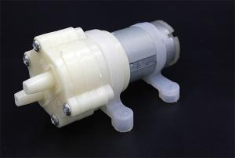
Рисунок 3.9 - Мембранний насос 12В

Штучне світло для ефективного вирощування рослин повинен випромінювати спектр електромагнітного лікування аналогічний тому, який отримують рослини в природному середовищі. Якщо повної аналогії досягти складно, то освітлення повинно задовольняти хоча б мінімальні потреби. Для забезпечення найбільш комфортних умов для розвитку підбираються спеціальні лампи, що мають різний вплив. Рекомендується використовувати такі лампи:
- світлодіодні фітолампи;
- енергозберігаючі лампи денного спектру;
- люмінісцентні.
Для прикладу буде використовуватись лампа розжарення.
Лампа розжарення або жарова лампа — освітлювальний прилад, в якому світло випромінюється тугоплавким провідником, нагрітим електричним струмом до розжарення[20].

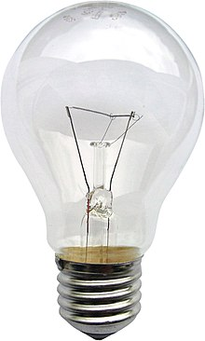
Рисунок 3.10 – Лампа освітлення

Bluetooth-модуль HC-05. Bluetooth модуль для підключення Arduino до інших пристроїв по bluetooth[21].
Характеристики блютуз модуля HC-05:
- протокол зв'язку Bluetooth Specification v2.0 + EDR;
- частота GFSK (Gaussian Frequency Shift Keying);
- потужність відправки ≤4dBm, Class 2;
- потужність прийому ≤-84dBm at 0.1% BER;
- швидкість асинхронна 2.1Mbps (Max) / 160 kbps, синхронна 1Mbps / 1Mbps;
- безпека Authentication and encryption;
- профіль Bluetooth serial port;
- живлення + 5VDC 50mA;
- робочі температури -20 ~ +75 C;
- розміри 26.9мм х 13 мм х 2,2 мм.
Схема Підключення блютуз модуля HC-05 до Arduino:
- STATE - сюди дублюється сигнал з вбудованого світлодіода, коли модуль активний світлодіод блимає, коли зв'язок встановлено – горить;
- RXD - на цьому піні модуль приймає дані (тобто в вашому скетчі сюди треба відсилати дані);
- TXD - сюди модуль відправляє дані;
- GND – земля;
- VCC - живлення 5В;
- EN - вкл / викл, якщо подати сюди логічну одиницю (або просто 5В), то модуль вимкнеться, якщо логічний нуль (або просто не підключати цей пін) буде працювати.
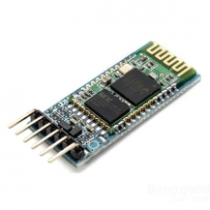
Рисунок 3.11 - Bluetooth-модуль HC-05
Перш ніж використовувати Bluetooth-модуль, його необхідно налаштувати. Налаштування модуля здійснюється відправкою в нього AT-команд. Для налаштування модуля його необхідно перевести в режим програмування (підключити вивід 34 мікросхеми модуля до 3,3.
Підключення Bluetooth-модуля HC-05 до Arduino показано на рисунку 3.12.
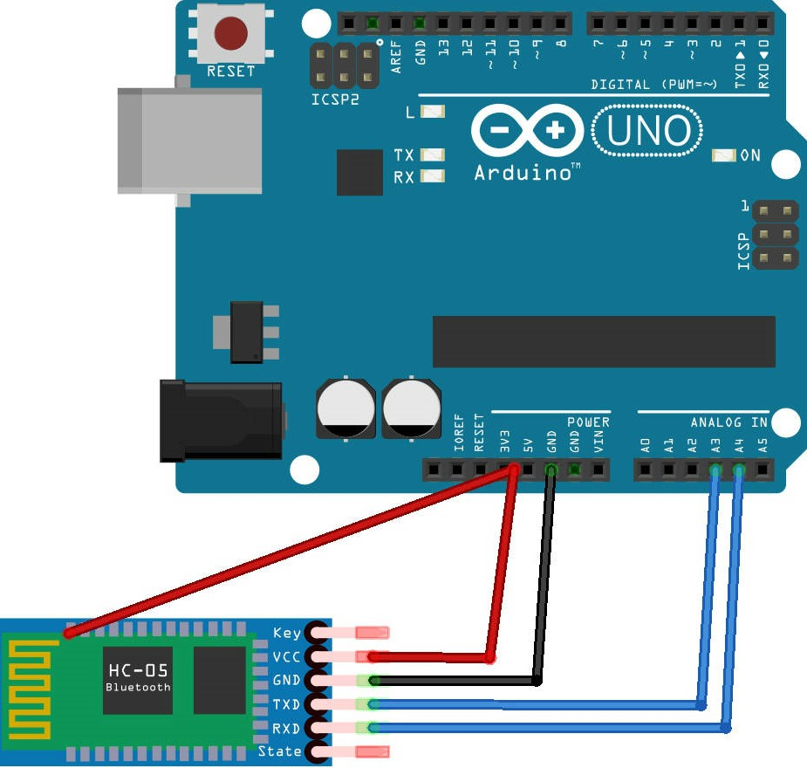
Рисунок 3.12 - Схема підключення Bluetooth-модуля HC-05 для режиму програмування

Далі створимо код для програмування модуля і завантажимо скетч на плату Arduino:
// підключення бібліотеки
#include <SoftwareSerial.h>
// вказуємо Піни rx і tx відповідно
SoftwareSerial mySerial (17, 18);

void setup ()
{
pinMode (17, INPUT);
pinMode (18, OUTPUT);
Serial.begin (9600);
mySerial.begin (38400);
Serial.println ("start prg");
}
void loop ()
{
if (mySerial.available ())
{
char c = mySerial.read (); // читаємо з software-порту
Serial.print (c); // пишемо в hardware-порт
}
if (Serial.available ())
{
char c = Serial.read (); // читаємо з hardware-порту
mySerial.write (c); // пишемо в software-порт
}
}

Відправимо дані команди в послідовний порт на плату:
- Отримати ім'я модуля:
- AT + NAME?
- Встановити ім'я модуля:
- AT + NAME = smarthouse1
- Отримати код доступу до модулю:
- AT + PSWD?
- Встановити код доступу до модулю:
- AT + PSWD = 1234
- Отримати параметри обміну:
- AT + UART?
- Встановити параметри обміну:
- AT + UART = 9600,0,0
- Отримати режим роботи модуля:
- AT + ROLE?
- Встановити режим роботи модуля (slave)
- AT + ROLE = 0
- І дуже важливий параметр, без якого наш модулів не буде видно Android - пристроєм - CLASS, значення якого має дорівнювати 7936
- AT + CLASS = 7936

3.2 Вимоги до розробки пз

Для того щоб закласти певну логіку в роботу мікроконтролера необхідно написати програму і завантажити її на контролер. Для "Arduino UNO" програми розробляються на мові C ++, на основі фреймворку Arduino.
Для написання програми на мові C ++ можна використовувати безліч IDE (середовищ розробки), також розробники "Arduino UNO" пропонують писати в своїй IDE яка називається Arduino IDE. Її відмінною рисою є, то що вона дозволяє завантажувати вихідний код прямо на контролер з автоматичною збіркою прошивки.
Також, для керування автономною теплицею потрібно розробити мобільний додаток, який буде з’єднуватись з теплицею по бездротовій мережі
Bluetooth.
Інформацію про стан мікроклімату в теплиці можна відстежувати віддаленно і вносити коригування в програми управління всіма процесами, це рішення дозволить економити час і кошти.
Таким чином, оснастивши теплицю перерахованим обладнанням, можна автоматизувати багато процесів, які виконуються людиною.

РОЗДІЛ 4
РЕАЛІЗАЦІЯ РОЗУМНОЇ ТЕПЛИЦІ

4.1 Схема прототипу

На основі технологічного огляду реалізації автономної теплиці, і вище обраних потрібних компонентів, було створено схему роботи автономної теплиці. Взаємодію всих компонентів з Arduino UNO.

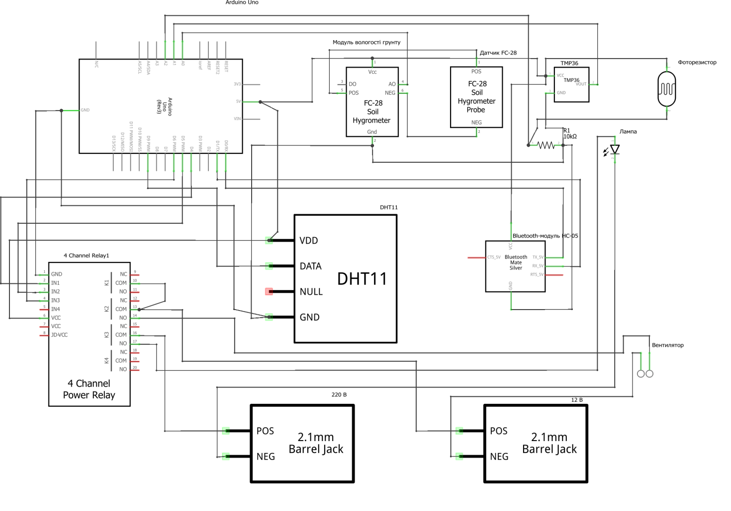
Рисунок 4.1 – Схема прототипу

Детальна схема і монтажна плата прототипу зображена нище, була створена в програмному забезпеченні з відкритим кодом, орієнтоване на розробку схем та друкованих плат для Arduino – Fritzing[22].

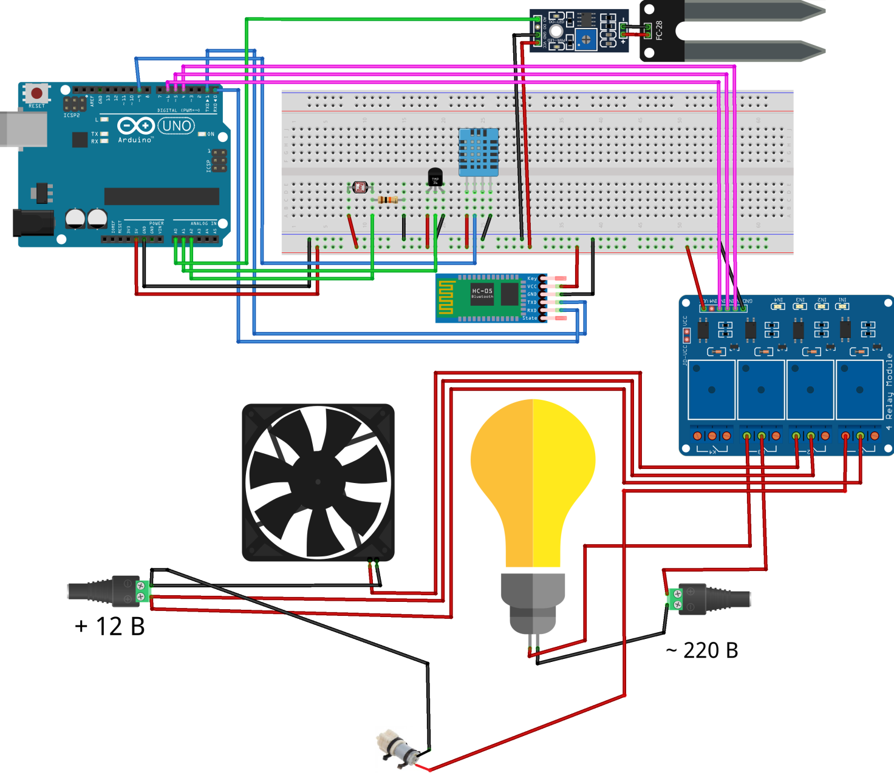
Рисунок 4.2 – Монтажна плата прототипу

В детальній схем відсутній компонент вакумного насоса, так як в даному програмному забезпеченні неможливо його додати як компонент.

4.2 Написання програмного забезпечення (скетч)

Фоторезистор, датчик температури TMP36 і модуль вологості грунту - звичайні аналогові датчики. Для датчика TMP36 ми можемо перетворити аналогові значення в показання температури в градусах Цельсія. Для роботи з датчиком DHT11 будемо використовувати Arduino бібліотеку DHT. Дані будемо вимірювати з інтервалом 5 секунд і значення виводити в послідовний порт Arduino:
(Фрагмент коду)
void loop ()
{
// кожні 5 сек - отримання показань датчиків
// і вивід на дисплей
if (millis () - millisupdate> 5000)
{
millisupdate = millis ();
// отримання даних з DHT11
float h = dht.readHumidity ();
if (isnan (h))
{
Serial.println ( "Failed to read from DHT");
delay (10);
}
else
{
Serial.print ( "aH ="); Serial.print (h); Serial.print ( "*");
delay (10);
}
// отримання значення з аналогового виведення модуля вологості грунту
int val0 = analogRead (pinSoilMoisture);
Serial.print ( "SM ="); Serial.println (val0); Serial.print ( "*");
// отримання значення з аналогового виведення датчика температури TMP36
int val1 = analogRead (pinTMP36);
// переклад в мВ
int mV = val1 * 1000/1024;
// переклад в градуси Цельсія
int t = (mV-500) / 10 + 75; // t = 23;
Serial.print ( "aT ="); Serial.print (t); Serial.print ( "*");
delay (10);
// отримання значення з аналогового виведення фоторезистора
int val2 = analogRead (pinPhotoresistor);
Serial.print ( "Ph ="); Serial.println (val2); Serial.println (); Serial.print ( "*");
delay (10);
Serial.println ();
}
Стан реле реалізоване наступним чином:
(Фрагмент коду)
// контакт підключення реле
int Relays1 = 4;
int Relays2 = 5;
int Relays3 = 6;
int val = 0;
// говоримо, що порт Reley1, тобто порт 4 явлюяется портом виведення
pinMode (Relays1, OUTPUT); digitalWrite (Relays1, HIGH);
// говоримо, що порт Reley2, тобто порт 5 явлюяется портом виведення
pinMode (Relays2, OUTPUT); digitalWrite (Relays2, HIGH);
// говоримо, що порт Reley3, тобто порт 6 явлюяется портом виведення
pinMode (Relays3, OUTPUT); digitalWrite (Relays3, HIGH);

// керування реле
if (Serial.available ()> 0) // прийшли дані
{
// заносимо в змінну val, те, що прийшло в порт
val = Serial.read ();
if (val == '1') // якщо 1 то включаємо Relays1
{
digitalWrite (Relays1, LOW);
}
if (val == '0') // якщо 0 то вимикаємо Relays1
{
digitalWrite (Relays1, HIGH);
}
if (val == '2') // якщо 2 то включаємо Relays2
{
digitalWrite (Relays2, LOW);
}
if (val == '3') // якщо 3 то вимикаємо Relays2
{
digitalWrite (Relays2, HIGH);
}
if (val == '4') // якщо 4 то включаємо Relays3
{
digitalWrite (Relays3, LOW);
}
if (val == '5') // якщо 5 то вимикаємо Relays3
{
digitalWrite (Relays3, HIGH);
}
}
Формат моніторинга датчиків, отримання і обробки даних, для команд включення / вимикання насоса, вентилятора і лампи. Відправлення даних по послідовному порту bluetooth-модуля HC-05:
Команда, опис:
aH = \ r \ n
дані вологості dht11
SM = \ r \ n
дані зволоженості грунту Soil Moisture
aT = \ r \ n
дані температури tmp36
Ph = \ r \ n
дані освітленості - фоторезистор
PM = \ r \ n

Формат команд управління:

Команда, опис:
1
включення насоса
0
вимикання насоса
2
включення вентилятора
3
вимикання вентилятора
4
включення лампи
5
вимикання лампи

Повний лістинг програми приведений в додатку А.

4.3 Написання мобільного додатку для керування і моніторинга розумою теплицею

Для створення мобільного додатку був використаний онлайн візуальний редактор для візуального програмування для Android App Inventor 2. Це є проста і зрозуміла система створення коду для Android.
Спочатку в панелі Дизайнер було створено інтерфейс додатку. Крім візуальних компонентів присутні два невізуальних:
- bluetooth client;
- clock (для отримання даних з Bluetooth c періодичністю, встановленої в Clock).
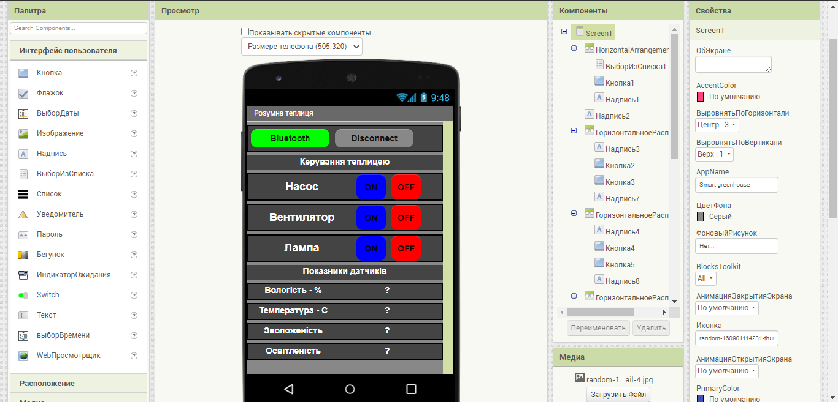
Рисунок 4.3 – Інтерфейс додатку
Далі був створений код в розділі Блоки. Спочатку був створений код для ініціалізації Bluetooth з'єднання і створення Bluetooth клієнта.
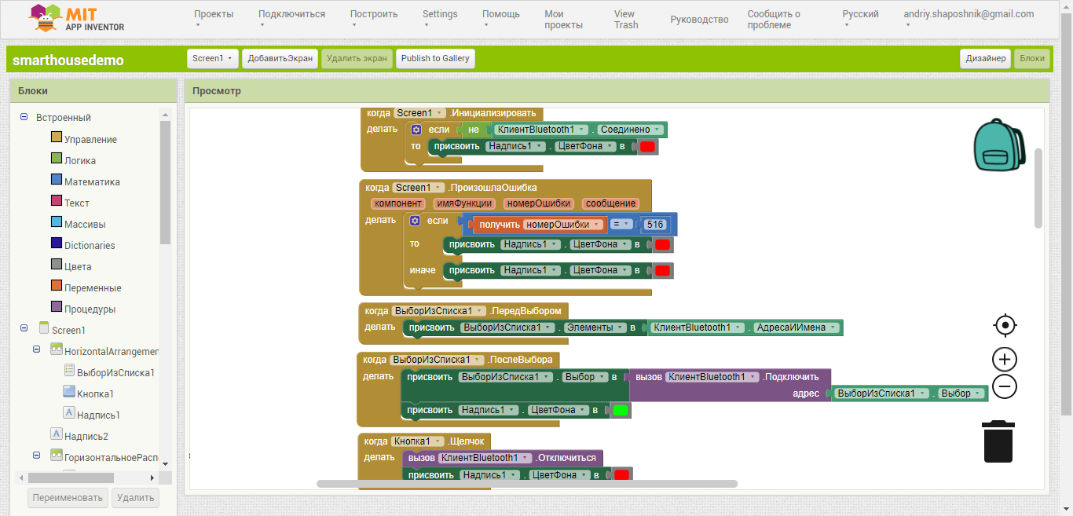
Рисунок 4.4 - Код ініціалізації Bluetooth з'єднання і створення Bluetooth клієнта

Потім код для відправки повідомлень при зміненому стані кнопок для насоса, вентилятора та лампи.

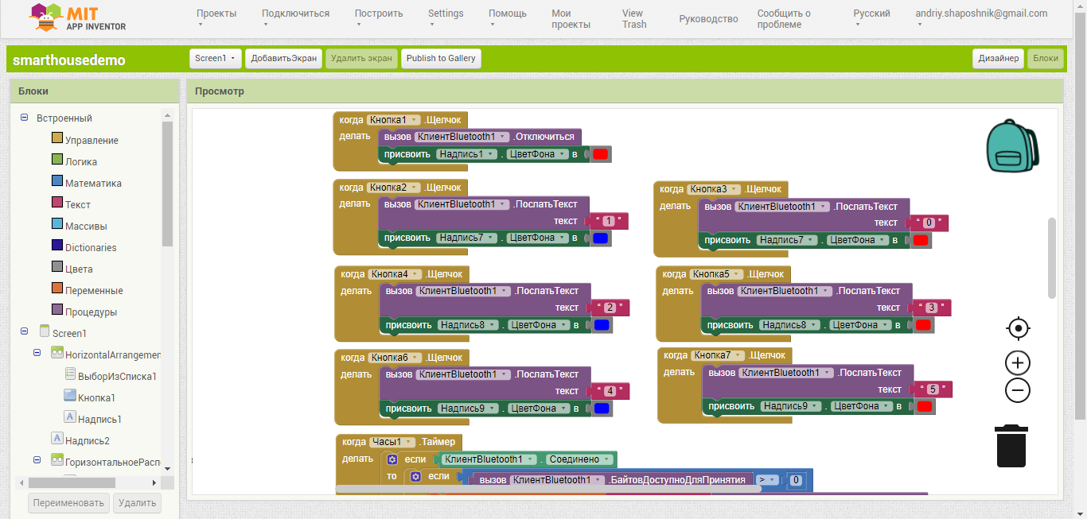
Рисунок 4.5 - Код відправки повідомлень при зміненому стані chexckbox-ів для насоса, вентилятора та лампи

І код отримання по таймеру повідомлень, що поступають через Bluetooth з Arduino.
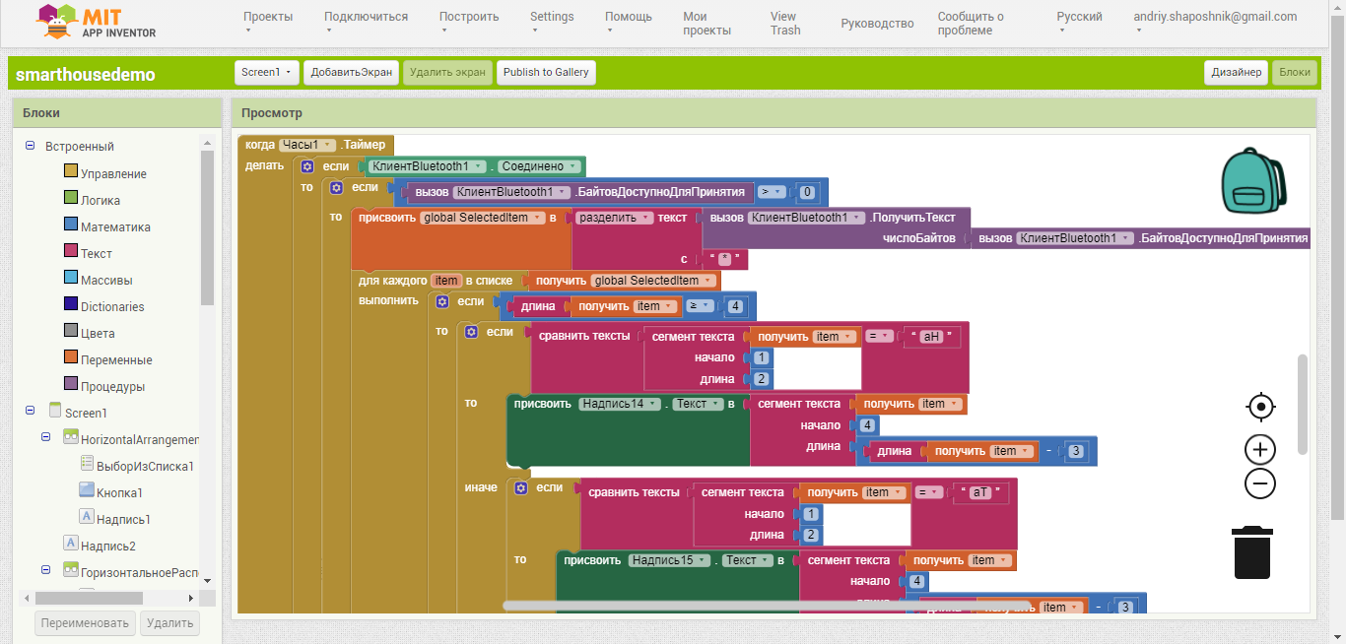
Рисунок 4.6 - Код отримання по таймеру повідомлень, що поступають через Bluetooth з Arduino

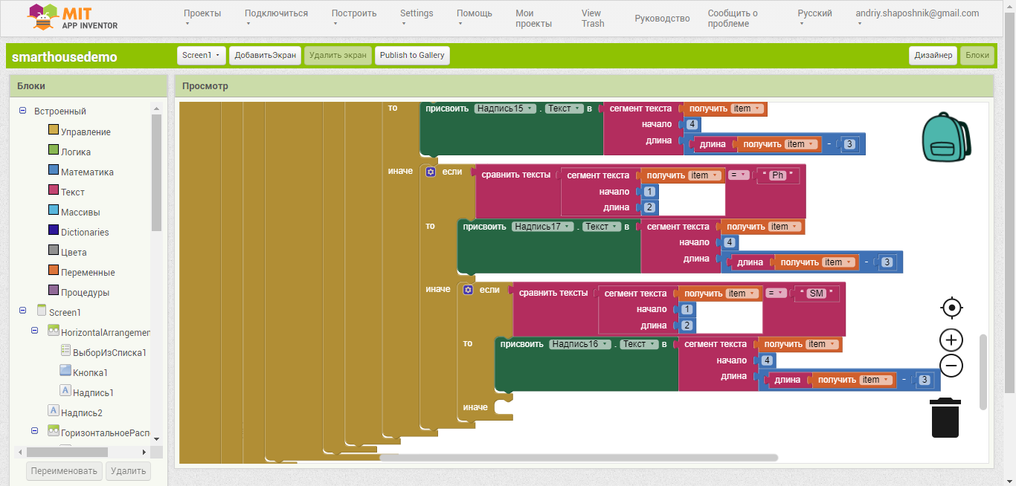
Рисунок 4.7 - Код отримання по таймеру повідомлень, що поступають через Bluetooth з Arduino

ВИСНОВКИ

Таким чином, застосування технології Інтернет речей для реалізації розумної теплиці є актуально, так як ця область займає всі сфери діяльності і постійно розвивається.
У роботі відзначено, що розумна теплиця повинна відслідковувати кліматичні параметри і мати функцію керування виконавчими механізмами, бути легкою в обслуговуванні і експлуатації, мати низьку вартість. Основні сектора, де система може застосовуватися, це індивідуальні господарства.
Вивчено параметри клімату, модель управління цим кліматом. Складено технічне завдання до всіх вимог до роботи системи з функціонування теплиці. Інформацію про стан мікроклімату в теплиці можна відстежувати віддалено за допомогю створеного мобільного додатку і вносити коригування в програми управління всіма пропроцесами, це рішення дозволить економить час і кошти. Харчування даної системи можна здійснити одночасно від мережі і від автономних джерел енергії.
Розроблено програмний код для функціонування розумної теплиці і мобільний додаток для моніторинга і керування нею.
Таким чином використовуючи результати роботи можна створити комерційний проект, який буде затребуваний на ринку. Так само архітектура системи дозволяє легко змінювати її конфігурацію, як в апаратній, так і в програмному плані, а значить на основі даної розробки можна створити кілька модифікаційций, під різні групи користувачів.

ПЕРЕЛІК ВИКОРИСТАНОЇ ЛІТЕРАТУРИ

- Бондарєв О. Лекторій. Що таке інтернет речей і навіщо він потрібен? [Електронний ресурс] / Олексій Бондарєв // НВ техно – Режим доступу до ресурсу: https://nv.ua/ukr/techno/popscience/lektorij-shcho-take-internet-rechej-i-navishcho-vin-potriben-1326653.html.
- Інтернет речей [Електронний ресурс] // Вікіпедія – Режим доступу до ресурсу: https://uk.wikipedia.org/wiki/%D0%86%D0%BD%D1%82%D0%B5%D1%80%D0%BD%D0%B5%D1%82_%D1%80%D0%B5%D1%87%D0%B5%D0%B9.
- Ковальчук П. С. Що таке розумна теплиця? [Електронний ресурс] / Петро Степанович Ковальчук // Детально про будівництво – Режим доступу до ресурсу: http://stroyka-gid.com.ua/robota-na-dilanzis/12441-rozumna-tepliza.html.
- Smartep [Електронний ресурс] // Smartep – Режим доступу до ресурсу: http://smartep.pro.
- Розумна теплиця [Електронний ресурс] // Green IQ – Режим доступу до ресурсу: https://greeniq.com.ua/uk/rozumna-teplicya/.
- Українська компанія робить «розумні» теплиці, де догляд за рослинами повністю програмується [Електронний ресурс] // finance.ua – Режим доступу до ресурсу: https://news.finance.ua/ua/news/-/371453/ukrayinska-kompaniya-robyt-rozumni-teplytsi-de-doglyad-za-roslynamy-povnistyu-programuyetsya.
- Керування мікрокліматом [Електронний ресурс] // Вікіпедія – Режим доступу до ресурсу: https://uk.wikipedia.org/wiki/%D0%9A%D0%B5%D1%80%D1%83%D0%B2%D0%B0%D0%BD%D0%BD%D1%8F_%D0%BC%D1%96%D0%BA%D1%80%D0%BE%D0%BA%D0%BB%D1%96%D0%BC%D0%B0%D1%82%D0%BE%D0%BC.
- Фотосинтез [Електронний ресурс] // Вікіпедія – Режим доступу до ресурсу: https://uk.wikipedia.org/wiki/%D0%A4%D0%BE%D1%82%D0%BE%D1%81%D0%B8%D0%BD%D1%82%D0%B5%D0%B7.
- Транспірація [Електронний ресурс] // Вікіпедія – Режим доступу до ресурсу: https://uk.wikipedia.org/wiki/%D0%A2%D1%80%D0%B0%D0%BD%D1%81%D0%BF%D1%96%D1%80%D0%B0%D1%86%D1%96%D1%8F.
- Мікроконтролер [Електронний ресурс] // Вікіпедія – Режим доступу до ресурсу: https://uk.wikipedia.org/wiki/%D0%9C%D1%96%D0%BA%D1%80%D0%BE%D0%BA%D0%BE%D0%BD%D1%82%D1%80%D0%BE%D0%BB%D0%B5%D1%80.
- Arduino Uno [Електронний ресурс] // Вікіпедія – Режим доступу до ресурсу: https://uk.wikipedia.org/wiki/Arduino_Uno.
- Фоторезистор [Електронний ресурс] // Вікіпедія – Режим доступу до ресурсу: https://uk.wikipedia.org/wiki/%D0%A4%D0%BE%D1%82%D0%BE%D1%80%D0%B5%D0%B7%D0%B8%D1%81%D1%82%D0%BE%D1%80.
- Резистор [Електронний ресурс] // Вікіпедія – Режим доступу до ресурсу: https://uk.wikipedia.org/wiki/%D0%A0%D0%B5%D0%B7%D0%B8%D1%81%D1%82%D0%BE%D1%80.
- Датчик температури TMP36 від Sparkfun [Електронний ресурс] // arduino.ua – Режим доступу до ресурсу: https://arduino.ua/prod687-datchik-temperatyri-tmp36-ot-sparkfun.
- Датчик вологості та температури DHT11 [Електронний ресурс] // arduino.ua – Режим доступу до ресурсу: https://arduino.ua/prod185-datchik-vlajnosti-i-temperatyri-dht11.
- FC-28 МОДУЛЬ ГИГРОМЕТРА ДЛЯ ОПРЕДЕЛЕНИЯ ВЛАЖНОСТИ ПОЧВЫ ARDUINO Подробнее: https://sxema.com.ua/p724849778-modul-gigrometra-dlya.html [Електронний ресурс] // Схема – Режим доступу до ресурсу: https://sxema.com.ua/p724849778-modul-gigrometra-dlya.html.
- Модуль реле 4 канала для Arduino [Електронний ресурс] // РКС Компоненти – Режим доступу до ресурсу: https://www.rcscomponents.kiev.ua/product/modul-rele-4-kanala-dlya-arduino_103092.html.
- Вентилятор 12В пластик.корпус 90х90 [Електронний ресурс] // Bigl – Режим доступу до ресурсу: https://bigl.ua/p873871031-ventilyator-12v-plastikkorpus#description.
- Мембранний насос (12 В, 2 л/хв) [Електронний ресурс] // arduino.ua – Режим доступу до ресурсу: https://arduino.ua/prod1602-membrannii-nasos-12-v-2-lmin.
- Лампа розжарення [Електронний ресурс] // Вікіпедія – Режим доступу до ресурсу: https://uk.wikipedia.org/wiki/%D0%9B%D0%B0%D0%BC%D0%BF%D0%B0_%D1%80%D0%BE%D0%B7%D0%B6%D0%B0%D1%80%D0%B5%D0%BD%D0%BD%D1%8F.
- Bluetooth модуль HC-05 [Електронний ресурс] // arduino.ua – Режим доступу до ресурсу: https://arduino.ua/prod999-bluetooth-modyl-hc-05.
- Fritzing [Електронний ресурс] // Вікіпедія – Режим доступу до ресурсу: https://uk.wikipedia.org/wiki/Fritzing.
- Перспективні форми організації господарської діяльності на селі – Київ: Національний науковий центр "Інститут аграрної економіки", 2019. – 400 с. – (Issuu).
ДОДАТОК А
Лістинг прошивки мікроконтролера Arduino Uno

// підключення бібліотеки DHT
#include "DHT.h"
// тип датчика DHT
#define DHTTYPE DHT11
// контакт підключення входу даних модуля DHT11
int pinDHT11 = 9;
// контакт підключення аналогового виходу модуля вологості грунту
int pinSoilMoisture = A0;
// контакт підключення аналогового виходу датчика температури TMP36
int pinTMP36 = A1;
// контакт підключення аналогового виходу фоторезистора
int pinPhotoresistor = A2;
// створення екземпляра об'єкта DHT
DHT dht (pinDHT11, DHTTYPE);
unsigned long millisupdate = 0;
// контакт підключення реле
int Relays1 = 4;
int Relays2 = 5;
int Relays3 = 6;
int val = 0;
void setup ()
{
// запуск послідовного порту
Serial.begin (9600);
// говоримо, що порт Reley1, тобто порт 4 явлюяется портом виведення
pinMode (Relays1, OUTPUT); digitalWrite (Relays1, HIGH);
// говоримо, що порт Reley2, тобто порт 5 явлюяется портом виведення
pinMode (Relays2, OUTPUT); digitalWrite (Relays2, HIGH);
// говоримо, що порт Reley3, тобто порт 6 явлюяется портом виведення
pinMode (Relays3, OUTPUT); digitalWrite (Relays3, HIGH);
// ініціалізація dht
dht.begin ();
}
void loop ()
{
// кожні 5 сек - отримання показань датчиків
// і вивід на дисплей
if (millis () - millisupdate> 5000)
{
millisupdate = millis ();
// отримання даних з DHT11
float h = dht.readHumidity ();
if (isnan (h))
{
Serial.println ( "Failed to read from DHT");
delay (10);
}
else
{
Serial.print ( "aH ="); Serial.print (h); Serial.print ( "*");
delay (10);
}
// отримання значення з аналогового виведення модуля вологості грунту
int val0 = analogRead (pinSoilMoisture);
Serial.print ( "SM ="); Serial.println (val0); Serial.print (h); Serial.print ( "*");
// отримання значення з аналогового виведення датчика температури TMP36
int val1 = analogRead (pinTMP36);
// переклад в мВ
int mV = val1 * 1000/1024;
// переклад в градуси Цельсія
int t = (mV-500) / 10 + 75; // t = 23;
Serial.print ( "aT ="); Serial.print (t); Serial.print ( "*");
delay (10);
// отримання значення з аналогового виведення фоторезистора
int val2 = analogRead (pinPhotoresistor);
Serial.print ( "Ph ="); Serial.println (val2); Serial.println (); Serial.print ( "*");
delay (10);
Serial.println ();
}
// керування реле
if (Serial.available ()> 0) // прийшли дані
{
// заносимо в змінну val, те, що прийшло в порт
val = Serial.read ();
if (val == '1') // якщо 1 то включаємо Relays1
{
digitalWrite (Relays1, LOW);
}
if (val == '0') // якщо 0 то вимикаємо Relays1
{
digitalWrite (Relays1, HIGH);
}
if (val == '2') // якщо 2 то включаємо Relays2
{
digitalWrite (Relays2, LOW);
}
if (val == '3') // якщо 3 то вимикаємо Relays2
{
digitalWrite (Relays2, HIGH);
}
if (val == '4') // якщо 4 то включаємо Relays3
{
digitalWrite (Relays3, LOW);
}
if (val == '5') // якщо 5 то вимикаємо Relays3
{
digitalWrite (Relays3, HIGH);
}
}
}

